山西兰花科技创业股份有限公司
田悦化肥分公司

企业信息公开资料

编制： 环 保 部

审核：

审批：

二〇一八年五月

企业信息公开资料
一、基础信息
单位名称 | 山西兰花科技创业股份有限公司田悦化肥分公司
统一社会信用代码 | 91140522762489973M
负责人 | 王西栋
生产地址 | 晋城市阳城县北留镇坨村
联系方式 | 0356-4856767
生产经营和管理服务主要内容 | 液氨、甲醇、硫磺、尿素生产；化学原料和化学制品制造（危险化学品除外）；化工产品批发（危险化学品除外）。
产品 | 尿素
规模 | 300000吨/年

二、排污信息
污染物名称 |  |  | 废气污染物：颗粒物、二氧化硫、氮氧化物、氨
 |  |  | 废水污染物：氨氮、COD、悬浮物、PH、氰化物、挥发酚、石油类、硫化物、总磷、总氮
排放方式 |  |  | 连续性排放
排放口数量  及分布 |  |  | 废气排放口5个：其中3×75吨锅炉烟囱1个、吹风气回收烟囱2个、尿素造粒放空管1个、尿素工段放空管1个
 |  |  | 废水排放口1个：总排口
排放  浓度 |  | 3×75吨锅炉（两开一备） |  |  | 颗粒物：13.0mg/m³
 |  |  |  |  | SO₂：32mg/m³
 |  |  |  |  | 氮氧化物：32mg/m³
 |  | 1#吹风气回收 |  |  | 颗粒物：3.35mg/m³ |  |  | 2#吹风气回收 |  |  | 颗粒物：5.47mg/m³
 |  |  |  |  | SO₂：15mg/m³ |  |  |  |  |  | SO₂：18mg/m³
 |  |  |  |  | 氮氧化物：109mg/m³ |  |  |  |  |  | 氮氧化物：125mg/m³
 |  | 尿素造粒 放空管 |  |  | 氨：50.7mg/m³
 |  |  |  |  | 颗粒物：2.28mg/m³
 |  | 尿素工段 放空管 |  |  | 氨：106mg/m³
 |  | 废水 |  |  | COD：9mg/L
 |  |  |  |  | 氨氮：1.79mg/L
 |  | 废气、废水排放浓度为2017年智诺环保科技有限公司监测报告数据
实际  排放  总量 |  | 废气 |  |  |  | 颗粒物：65.042吨
 |  |  |  |  |  | SO₂：:61.316吨
 |  |  |  |  |  | 氮氧化物：150.11吨
 |  | 废水 |  |  |  | COD：26.57吨
 |  |  |  |  |  | 氨氮：3.62吨
 |  | 实际排放总量为2017年环保在线监测数据
超标排放情况 |  |  | 无
执行  标准 | 3×75吨锅炉执行《火电厂大气污染物排放标准》（GB13223-2003）表1 |  |  | 颗粒物：30mg/m³ |  |  | 吹风气执行GB16297-1996 |  |  | 颗粒物：120mg/m³
执行  标准 |  |  |  | SO₂: 200mg/m³ |  |  |  |  |  | SO₂:550 mg/m³
执行  标准 |  |  |  | NO_{X}:200mg/m³ |  |  |  |  |  | 氮氧化物：240 mg/m³
执行  标准 | 废水排放执行GB13458-2013 |  |  | PH：6-9 |  |  |  |  | 悬浮物：50 mg/L
执行  标准 |  |  |  | 总氮：35 mg/L |  |  |  |  | 总磷：0.5 mg/L
执行  标准 |  |  |  | 氰化物：0.2 mg/L |  |  |  |  | 挥发酚：0.1mg/L
执行  标准 |  |  |  | 硫化物：0.5 mg/L |  |  |  |  | 石油类：3 mg/L
执行  标准 | 晋城市化工企业最严格水环境管理（晋市环发[2017]68号） |  |  | 氨氮：15 mg/L |  |  |  |  | COD：50mg/L
核定排放  总量 |  |  | 烟尘： 70吨/年
 |  |  | 工业粉尘：141.95吨/年
 |  |  | SO₂：480吨/年
 |  |  | 氮氧化物：678.96吨/年
 |  |  | COD：27吨/年
 |  |  | 氨氮：8.1吨/年

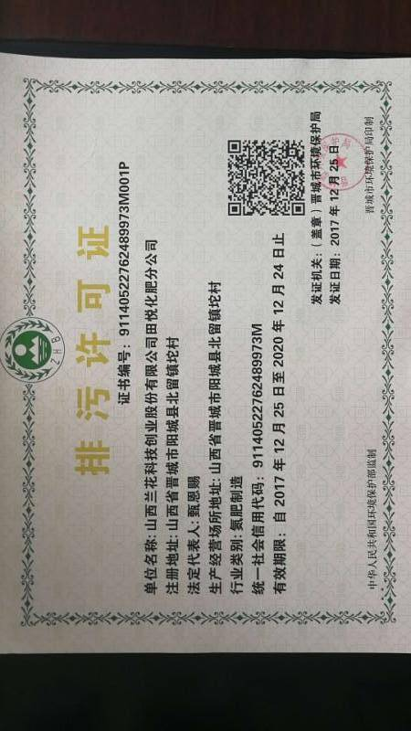
排放口数量及分布情况示意图
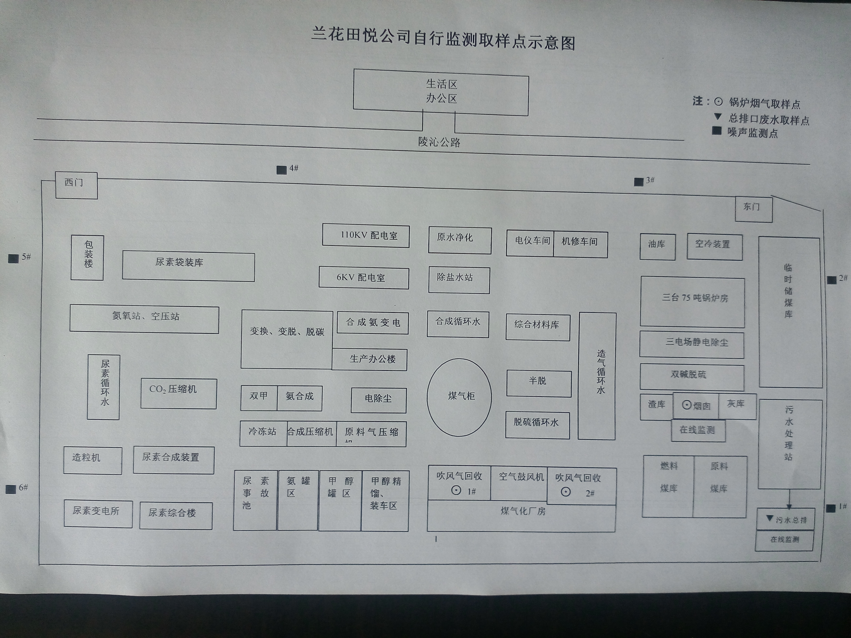

三、污染防治设施建设和运行情况
类型 | 序号 | 产生源 | 污染物  名称 | 处理设施名称 | 处理工艺 | 处理能力 | 设施  数量 | 建设  位置 | 建设  时间 | 运行  情况
废气 | 1 | 3×75吨  锅炉 | 锅炉  烟气 | 电除尘 | 三电场静电除尘 | 540000m³/h | 3 | 3×75吨  锅炉 | 2007年 | 运行  正常
 |  |  |  | 湿法  脱硫 | 氨+石灰脱硫 | 540000m³/h | 3 | 3×75吨  锅炉 | 2007年 | 运行  正常
 |  |  |  | 烟气  脱硝 | SNCR | 540000m³/h | 3 | 3×75吨  锅炉 | 2015年 | 运行  正常
废气 | 2 | 吹风气回收 | 烟气 | 旋流除尘 | 旋流加水 | 40000 m³/h | 2 | 吹风气回收 | 2007年 | 运行  正常
废气 | 3 | 尿素造粒 | 造粒尾气 | 粉尘回收装置 | 洗涤吸收 |  | 1 | 尿素造粒 | 2007年 | 运行  正常
废气 | 4 | 煤堆场 | 煤尘 | 封闭及挡风抑尘网，喷淋 | 封闭、喷淋 |  | 1 | 煤场 | 2007年 | 运行  正常
废水 | 1 | 造气洗气塔 | 造气洗气水 | 微涡流塔板澄清器、沉淀池 | 组合工艺处理法 | 5400 m³/h | 1 | 造气洗气塔 | 2007年 | 运行  正常
废水 | 2 | 尿素工段 | 尿素工艺废水 | 深度水解 | 汽提法 | 25 m³/h | 1 | 尿素工段 | 2007年 | 运行  正常
废水 | 3 | 全厂废水 | 生产废水 | 污水处理站 | MBR+反渗透 | 100 m³/h | 1 | 终端 | 2007年 | 运行  正常
噪声 |  | 鼓引风机、压缩机、循环机、液体输送泵等 | 噪声 | 采取建隔音室、安装消声器和减振设施等措施降低噪音  对大型风机安装消声器，加隔音室；对操作人员设置隔音室并配置必要的防护器材；在造气风机、造气空气放空管、锅炉鼓风机等安装消音器，在压缩厂房、循环机厂房等处设隔音间 |  |  |  | 各岗位 | 2008年 | 运行  正常
四、建设项目环境影响评价及其他环境保护行政许可情况
名称 | 审批时间 | 批复文号 | 审批单位
环境影响评价报告书 | 2006年12月12日 | 晋环函【2006】512号 | 山西省环境  保护厅
验收批复 | 2009年6月23日 | 晋环函【2009】3号 | 山西省环境  保护厅

五、突发环境事件应急预案
《突发环境事件应急预案》备案登记表
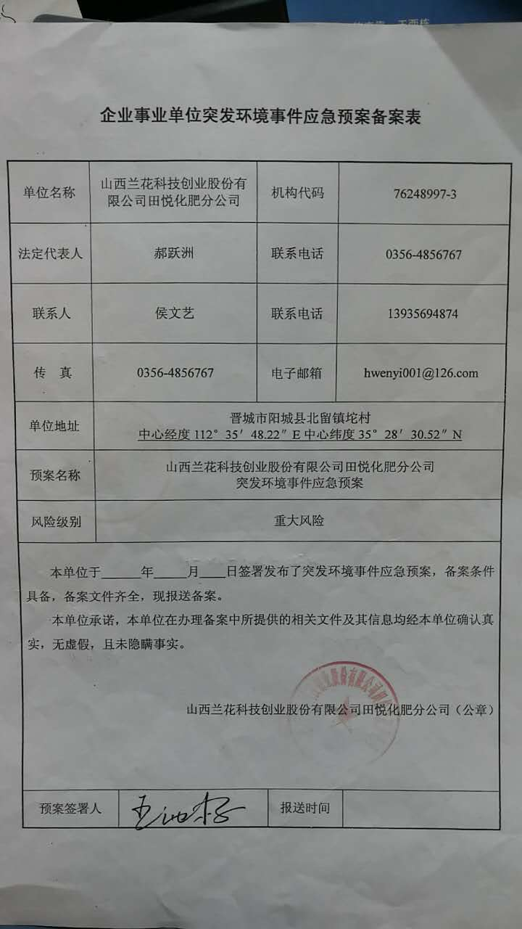
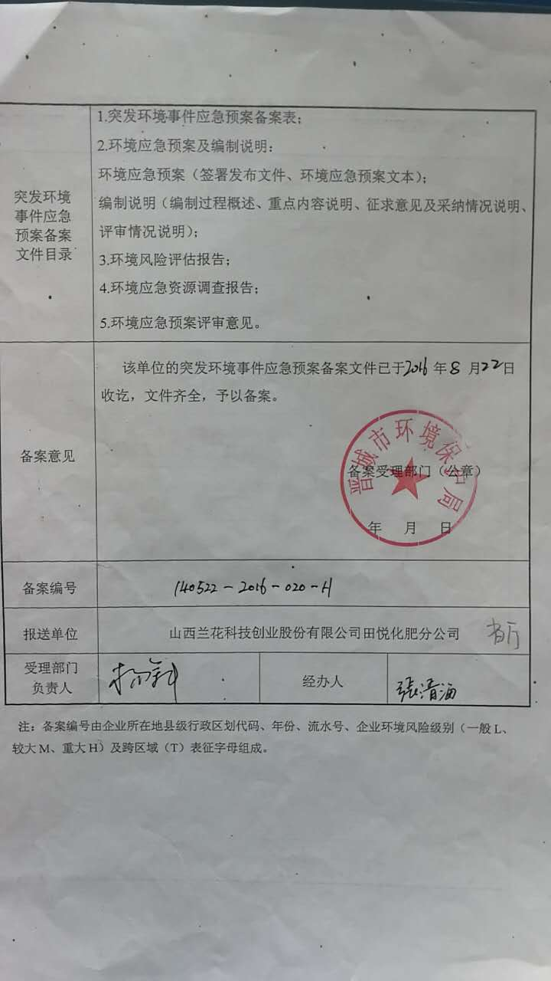

六、其他应当公开的环境信息

2018年自行监测方案

企业名称：山西兰花科技创业公司有限公司
田悦化肥分公司

编制时间： 2018年 1 月 30 日

一、企业概况
（一）田悦公司位于阳城县北留镇坨村村南，紧邻陵沁路，占地面积391亩，在册职工827名，是年产18万吨合成氨、30万吨尿素生产规模的煤化工企业，项目总投资81646万元，环保投资8535万元， 2006年6月19日省经贸委以晋经贸投资专字［2006］724号文批准立项, 2006年12月12日省环保局以晋环函[2006]512号文对该项目环境影响报告书进行了批复, 2008年3月19日省环保局以晋环函{2008]195号文批复投入试生产, 2009年6月23日省环保局以晋环函{2009]3号文对项目的竣工验收进行了批复通过,2009年8月8日全面达标验收经市环保局现场验收通过。
（二）环保设施及排放
1、污水处理站2008年3月份投入使用，设计处理能力2400m3/天，处理工艺为A/O2，处理后废水送至循环水作为冷却水二次利用，中水回用设施的二次浓水达标排放，废水全厂设置1个废水排放口。
2、锅炉烟气处理工艺为三电场静电除尘+双碱法脱硫，处理后废气达标排放，3台锅炉废气（2开1备）共用1个烟囱排放。
3、吹风气经吹风气回收炉回收热量后经喷淋除尘烟囱达标排放。
4、造粒洗涤后经排气筒排气。
5、尿素工艺气配蒸汽后放空。
6、厂内噪声主要采取消声器消声、厂房或隔音室隔声、基础减振等措施降低噪声污染。

二、企业自行监测开展情况简介
（一）自行监测采用手工监测+自动监测相结合方法。开展方式为自承担+委托监测。
（1）自动监测项目有：
1、锅炉废气
锅炉废气烟囱安装有自动在线监测设备，主要监测SO₂、NO_{X}、烟尘。
2、吹风气燃烧炉废气
吹风气炉废气烟囱安装有自动在线监测设备，主要监测SO₂、NO_{X}、烟尘。
（2）手工监测项目有：
1、锅炉烟气：汞及其化合物、烟尘黑度（林格曼黑度）/级
2、总排废水：（COD、氨氮、SS、氰化物、挥发酚、硫化物、石油类、总磷、总氮、PH、流量）。
3、厂界噪声
4、工艺废气放空污染源：
①尿素工段放空筒：（氨）。
②尿素造粒放空筒：（氨、颗粒物）。
5、无组织排放
①储煤场无组织颗粒物：（颗粒物）。
②输煤栈桥无组织颗粒物：（颗粒物）。
③厂界无组织废气监测（氨、颗粒物）。
（3）委托外部监测项目有：
- 锅炉烟气：(汞及其化合物、黑气)。
2、废水总排口：（石油类）。
3、企业周边环境质量：（包括环境空气、地表水、地下水和敏感点噪声的环评要求所有监测项目）。
（4）自承担监测项目有：
手工监测项目中除自动监测和委托外的项目。
（二）自动在线监测设备为1台锅炉烟气在线监测设备，监测因子有：二氧化硫、氮氧化物、烟尘、氧含量、流速、温度、压力和流量，共计8项。验收合格并联网。

自承担监测设在质检部，设有1个气监测实验室和1个水监测实验室，实验室均符合相关标准要求；仪器设备主要有：天平、酸式滴定管万分之一天平、DELTA320型PH计、JH-12型COD恒温加热器、离子活度计、UV1102型分光光度计；崂应2050型空气/智能TSP综合采样器、崂应3012H型自动烟尘（气）测试仪、崂应9011J型智能交直流移动电源； HS6288E型多功能噪声分析仪、FC-16025型手持式风速风向仪、FCC-25型防爆粉尘采样器；设有管理人员1名，分析人员4名，全部持证上岗;配备设备可监测废水、废气、无组织排放中主要污染物及厂界噪声。

三、手工监测方案

（一）废气监测方案

1、废气监测点位、监测项目及监测频次

介绍废气主要排放源、废气排放口数量。监测点位、监测项目及监测频次见表1。

表1 废气污染源监测内容一览表
序号 | 污染源类型 | 监测点位 | 监测项目 | 监测频次 | 测试要求 | 排放方式和排放去向
1 | 有组织废气 | 锅炉烟囱30米处 | 汞及其化合物、黑气 | 1次/季度 | 锅炉正常运行 | 锅炉烟囱放空
2 | 有组织废气 | 尿素工段放空筒60米处 | 氨 | 氨：1次/季度  颗粒物:1次/月 | 主框架正常运行 | 直接放空（60米）
3 | 有组织废气 | 尿素造粒放空筒20米处 | 颗粒物、氨 | 氨：1次/季度  颗粒物:1次/月 | 造粒系统正常运行 | 放空（50米）
4 | 无组织废气 | 厂界：1#（上风向）2#、3#、4#、5#（下风向） | 颗粒物 | 1次/季度 | 记录风速、风向、气温、气压等
4 | 无组织废气 | 厂界：1#（上风向）2#、3#、4#、5#（下风向） | 氨 | 1次/季度 | 记录风速、风向、气温、气压等
5 | 无组织废气 | 储煤场1#（下风向） | 颗粒物 | 1次/月 | 记录风速、风向、气温、气压等
6 | 无组织废气 | 输煤栈桥1#（下风向） | 颗粒物 | 1次/月 | 记录风速、风向、气温、气压等

2、监测点位示意图（附后）

有组织废气监测点位示意图应画出污染源、处理设施、监测点位置、管道尺寸及监测点至上下游距离。无组织废气监测点位示意图应在厂区平面布置图上标注清楚。点位必须标识清楚。需附图。

3、监测方法及使用仪器要求

废气污染物监测方法及使用仪器情况见表2。
表2 废气污染物监测方法及使用仪器一览表
序号 | 监测项目 | 监测方法及依据 | 仪器设备名称和型号 | 备注
1 | 二氧化硫 | 定电位电解法HJ/T 57—2000 | 崂应3012H型
2 | 氮氧化物 | 定电位电解法HJ/T 57—2000 | 崂应3012H型
3 | 氨 | 环境空气采样器技术要求及检测方法 | 空气智能TSP综合采样器2050型
4 | 颗粒物 | 总悬浮颗粒物采样器技术要求及检测方法 | 空气智能TSP综合采样器2050型

4、监测结果评价标准

废气污染物排放执行标准见表3。

表3 废气污染物排放执行标准
污染源 | 序号 | 标准名称 | 执行标准限值 |  | 确定依据
有组织废气 | 1 | 锅炉烟气采用《火电厂大气污染物排放标准》（GB13223-2011） | 二氧化硫 | 50mg/m3 | 定电位电解法HJ/T57
有组织废气 | 2 | 锅炉烟气采用《火电厂大气污染物排放标准》（GB13223-2011） | 氮氧化物 | 100 mg/m3 | 定电位电解法HJ 693-2014
有组织废气 | 3 | 锅炉烟气采用《火电厂大气污染物排放标准》（GB13223-2011） | 烟尘 | 20 mg/m3 | 固定污染源排气中颗粒物测定与颗粒物等速采样方法GB/T16157
有组织废气 | 4 | 吹风气烟气采用《大气污染物综合排放标准》 | 二氧化硫 | 200 mg/m3
有组织废气 | 5 | 吹风气烟气采用《大气污染物综合排放标准》 | 氮氧化物 | 200 mg/m3
有组织废气 | 6 | 吹风气烟气采用《大气污染物综合排放标准》 | 烟尘 | 30 mg/m3
有组织废气 | 7 | 恶臭污染物排放标准 | 颗粒物、氨 | 氨：55Kg/h （造粒） 氨：75Kg/h （尿素工段） 颗粒物：120mg/m³
无组织  废气 | 8 | 恶臭污染物排放标准 | 氨 | 1.5mg/Nm³
无组织  废气 | 9 | 《大气污染物综合排放标准》（GB16297-1996） | 颗粒物 | 0.4mg/Nm³

（二）废水监测方案

1、废水监测点位、监测项目及监测频次

介绍主要废水污染源、废水排污口数量。废水循环不外排的，应详细说明情况，不再进行监测。监测点位、监测项目及监测频次见表4。
表4 废水污染源监测内容一览表
序号 | 监测点位 | 分析项目 | 监测频次 | 排放方式和排放去向
1 | 厂区总排口 | 化学需氧量 | COD、氨氮每日一次 | 直排，排向沁河
2 | 厂区总排口 | 氨氮 | COD、氨氮每日一次 | 直排，排向沁河
3 | 厂区总排口 | PH、悬浮物、氰化物、挥发酚、硫化物、总磷、总氮 | 每月一次 | 直排，排向沁河

2、监测点位示意图（附图）

在厂区平面布置图上标注清楚废水监测点位。点位必须标识清楚。需附图。

3、分析方法及使用仪器

废水污染物分析方法及使用仪器情况见表5。
表5 废水污染物分析方法及使用仪器一览表
序号 | 分析项目 | 分析方法及依据 | 仪器设备名称和型号 | 备注
1 | 化学需氧量 | 重铬酸盐法GB/T11914-1989 | 酸式滴定管
2 | 氨氮 | 纳氏试剂分光光度法  HJ 535—2009 | 分光光度计
3 | PH | 《玻璃电极法》  （GB6920-86） | 离子活度计
4 | 悬浮物 | 《重量法》  （GB11901-89） | 万分之一天平
5 | 氰化物 | 《异烟酸-吡唑啉酮分光光度法》（HJ484-2009） | 分光光度计
6 | 挥发酚 | 《4-氨基安替比苓分光光度法》（HJ503-2009） | 分光光度计
7 | 硫化物 | 《亚甲基蓝分光光度法》（GB/T16489-1996） | 分光光度计
8 | 总磷 | 《钼酸铵分光光度法》（GB/T11893-89） | 分光光度计
9 | 总氮 | 《碱性过硫酸钾消解紫外分光光度法》（HJ636-2012） | 紫外分光光度计

4、分析结果评价标准
废水排放执行《合成氨工业水污染物排放标准》（GB13458-2013）表2中中型尿素生产企业标准，见表6。
表6 废水污染物排放标准 单位：mg/L
项目 | COD | 氨氮 | PH | SS | 氰化物 | 挥发酚 | 硫化物 | 石油类 | 总磷 | 总氮
标准值 | 50mg/L | 15mg/L | 6-9 | 30mg/L | 0.2mg/L | 0.1mg/L | 0.5mg/L | 3mg/L | 0.5mg/L | 25mg/L

（三）厂界噪声监测方案

1、厂界噪声监测内容

厂界噪声监测内容见表7。
表7 厂界噪声监测内容一览表
点位布设 | 监测项目 | 监测  频次 | 监测方法及  依据 | 仪器设备名称和型号 | 备注
厂界外东侧、西侧、北侧各2点 | Leq(A) | 每季一次 | 《工业企业厂界环境噪声排放标准》GB12348-2008中3类标准 | HS6288E型多功能噪声分析仪

2、监测点位示意图（附后）

3、厂界噪声评价标准
厂界噪声执行GB12348-2008《工业企业厂界环境噪声排放标准》3类标准，昼间65dB(A),夜间55dB(A)。

（四）企业周边环境质量监测方案

1、监测内容

企业周边环境质量监测，应按照环境影响评价报告书(表)及其批复的要求开展。监测点位、项目、频次见表8。监测方法及使用仪器情况见表9。

表8 企业周边环境质量监测内容一览表
监测类别 | 点位名称 | 监测项目 | 监测频次
环境  空气 | 1# 光壁 | SO₂、TSP、PM₁₀、NH₃ 、CO、NO₂ | 每年一次
环境  空气 | 2# 周村 | SO₂、TSP、PM₁₀、NH₃ 、CO、NO₂ | 每年一次
环境  空气 | 3# 西封 | SO₂、TSP、PM₁₀、NH₃ 、CO、NO₂ | 每年一次
环境  空气 | 4# 北留 | SO₂、TSP、PM₁₀、NH₃ 、CO、NO₂ | 每年一次
环境  空气 | 5#章训 | SO₂、TSP、PM₁₀、NH₃ 、CO、NO₂ | 每年一次
地表水 | 1#厂区总排废水汇入阳城电厂废水前100米处 | CODcr、BOD₅、SS、pH、CN⁻、挥发酚、硫化物、石油类、NH₃-N | 每年一次
地表水 | 2# 阳城电厂废水接纳本项目废水后100米处 | CODcr、BOD₅、SS、pH、CN⁻、挥发酚、硫化物、石油类、NH₃-N | 每年一次
地表水 | 3#阳城电厂废水等汇入沁河前500米处 | CODcr、BOD₅、SS、pH、CN⁻、挥发酚、硫化物、石油类、NH₃-N | 每年一次
地表水 | 4#沁河接纳冲沟废水后下游500米处 | CODcr、BOD₅、SS、pH、CN⁻、挥发酚、硫化物、石油类、NH₃-N | 每年一次
地表水 | 5#沁河和本工程废水汇合前500米处 | CODcr、BOD₅、SS、pH、CN⁻、挥发酚、硫化物、石油类、NH₃-N | 每年一次
地下水 | 1#坨村 | 总硬度、挥发酚、NH₃-N 、氰化物、硝酸盐、亚硝酸盐、细菌总数、总大肠菌群、氟化物、PH | 每年一次
地下水 | 2# 半壁河 | 总硬度、挥发酚、NH₃-N 、氰化物、硝酸盐、亚硝酸盐、细菌总数、总大肠菌群、氟化物、PH | 每年一次
地下水 | 3#李家坟 | 总硬度、挥发酚、NH₃-N 、氰化物、硝酸盐、亚硝酸盐、细菌总数、总大肠菌群、氟化物、PH | 每年一次
地下水 | 4#李堰村 | 总硬度、挥发酚、NH₃-N 、氰化物、硝酸盐、亚硝酸盐、细菌总数、总大肠菌群、氟化物、PH | 每年一次
地下水 | 5#司庄村 | 总硬度、挥发酚、NH₃-N 、氰化物、硝酸盐、亚硝酸盐、细菌总数、总大肠菌群、氟化物、PH | 每年一次
敏感点噪声 | 1#厂区北 | Leq（A） | 每年一次
敏感点噪声 | 2#厂区西 | Leq（A） | 每年一次
敏感点噪声 | 3#厂区南 | Leq（A） | 每年一次
敏感点噪声 | 4#厂区东 | Leq（A） | 每年一次
说明：环境空气、地表水、地下水监测点位、项目、监测频次按环评要求进行。
表9 企业周边环境质量监测分析方法及使用仪器一览表
序号 | 监测类别 | 监测项目 | 监测方法及依据 | 监测仪器名称和型号 | 备注
1 | 环境空气 | TSP、PM₁₀ | 重量法GB/T 15432-1995
1 | 环境空气 | SO₂ | 甲醛吸收分光光度法
1 | 环境空气 | NH₃ | 钠氏试剂分光光度法
1 | 环境空气 | CO | 非分散红外法
1 | 环境空气 | NO₂ | Saltzman法
2 | 地表水 | CODcr、BOD₅、SS、pH、CN⁻、挥发酚、硫化物、石油类、NH₃-N | 《环境监测技术规范》《环境监测分析方法》《地表水环境质量标准GB3838-2002
3 | 地下水 | 总硬度 | EDTA滴定法GB7477-87
3 | 地下水 | 挥发酚 | 4-氨基安替比林萃取光度法GB7490-87
3 | 地下水 | NH₃-N | 钠氏试剂比对法GB7479-87
3 | 地下水 | 氰化物 | 异烟酸-呲唑啉酮光度法GB7486-87
3 | 地下水 | 硝酸盐 | 酚二磺酸光度法GB7480-87
3 | 地下水 | 亚硝酸盐 | N-(1-萘基)-己二胺光度法GB7493-87
3 | 地下水 | 细菌总数 | 平皿培养法GB5750-85
3 | 地下水 | 总大肠菌群 | 多管发酵法GB5750-85
3 | 地下水 | 氟化物 | 离子选择电极法GB7484-87
3 | 地下水 | PH值 | 玻璃电极法GB6920-86
4 | 环境噪声 | 敏感点噪声 | 《工业企业厂界环境噪声排放标准》GB12348- 2008 | AWA6218B型功能噪声仪

2、评价标准

环境空气、地表水、地下水、环境噪声分别执行相应的质量标准：

(1)环境空气质量标准 GB3095-1996

(2)地表水环境质量标准 GB3838-2002

(3)地下水质量标准 GB/T14848-1993

(4)声环境质量标准 GB3096-2008

（五）手工监测质量保证
1、机构和人员要求：企业自测机构必须具有4名以上持有省级环境保护行政主管部门经过考核颁发的环境监测上岗证的人员，自测机构必须通过省级环境保护行政主管部门的监测业务能力认定。
2、监测分析方法要求：首先采用国家标准方法，在没有国标方法时，可采用行业标准方法或国家环保部推荐方法（尽可能与监督性监测方法一致）。
3、仪器要求：所有监测仪器、量具均经过质检部门检定合格并在有效期内使用。
4、环境空气、废气监测要求：按照《环境空气质量手工监测技术规范》（HJ/T194-2005）、《固定源废气监测技术规范》（HJ/T397-2007）和《固定污染源监测质量保证与质量控制技术规范》（HJ/T373-2007）中的要求进行。
5、水质监测分析要求：水样的采集、运输、保存、实验室分析和数据处理按照《地表水和污水监测技术规范》（HJ/T91-2002）、《地下水环境监测技术规范》（HJ/T164—2004）和《固定污染源监测质量保证与质量控制技术规范》（HJ/T373-2007）的要求进行。
6、噪声监测要求：布点、测量、气象条件按照《工业企业厂界环境噪声排放标准》（GB12348-2008）中的要求进行，声级计在测量前、后必须在测量现场进行声学校准。
7、记录报告要求：现场监测和实验室分析原始记录应详细、准确、不得随意涂改。监测数据和报告经“三校”“三审”。

四、自动监测方案

（一）自动监测内容
自动监测内容见表10。
表10 自动监测内容一览表
序号 | 自动监测类别 | 监测项目 | 安装位置 | 监测频次 | 联网情况 | 是否验收
1 | 锅炉烟气 | 二氧化硫 | 锅炉烟囱30米处 | 全天连续监测 | 联网 | 是
1 | 锅炉烟气 | 氮氧化物
1 | 锅炉烟气 | 烟尘
2 | 1#吹风气烟气 | 二氧化硫 | 1#吹风气烟囱15米处 | 全天连续监测 | 联网 | 是
2 | 1#吹风气烟气 | 氮氧化物
2 | 1#吹风气烟气 | 烟尘
3 | 2#吹风气烟气 | 二氧化硫 | 2#吹风气烟囱15米处 | 全天连续监测 | 联网 | 是
3 | 2#吹风气烟气 | 氮氧化物
3 | 2#吹风气烟气 | 烟尘

（二）自动监测质量保证
1、运维人员要求：具有两名以上持有省级环境保护主管部门颁发的污染源自动监测数据有效性审核培训证书的人员。
2、废气污染物自动监测要求：按照《固定污染源烟气排放连续监测技术规范》（试行）（HJ/T75-2007）对自动监测设备进行校准与维护。
3、废水污染物自动监测要求：按照《水污染源在线监测系统运行与考核技术规范》（HJ/T355-2007）和《水污染源在线监测系统数据有效性判别技术规范》（HJ/T356-2007）对自动监测设备进行各类比对、校验和维护。
4、记录要求：自动监测设备运维记录、各类原始记录内容应完整并有相关人员签字，保存三年。

五、委托监测
委托外部监测项目有：
1、锅炉烟气：(汞及其化合物、烟气黑度)。
2、废水总排口：（石油类）。
委托了山西智诺环保科技有限公司对上述3个项目开展手工自行监测。已签定委托监测协议。
后附委托合同（环境监测技术合同）、监测业务能力认定证书及附表等资质证明。

六、自行监测信息公布
（一）公布方式
1、企业应按要求及时将自行监测信息填入环境保护主管部门重点企业自行监测平台，在市级环境保护主管部门网站向社会公布自行监测信息。企业自行监测以自动监控数据作为自行监测数据上报的，环保部门直接从在线监控中心数据库中调取数据填入自行监测平台，不再经企业进行上报。
2、企业通过对外网站或报纸、广播、电视、厂区外的电子屏幕等便于公众知晓的方式公开自行监测信息。

（二）公布内容
1、基础信息：企业名称、法人代表、所属行业、地理位置、生产周期、联系方式、委托监测机构名称等；
2、自行监测方案；
3、自行监测结果：全部监测点位、监测时间、污染物种类及浓度、标准限值、达标情况、超标倍数、污染物排放方式及排放去向；
4、未开展自行监测的原因；
5、自行监测年度报告。

（三）公布时限
1、企业基础信息应随监测数据一并公布，基础信息、自行监测方案一经审核备案，一年内不得更改；
2、手工监测数据应于每次监测完成后的次日公布，公布日期不得跨越监测周期；
3、自动监测数据应实时公布，其中，废水自动监测设备产生的数据为每2小时均值，废气自动监测设备产生的数据为每1小时均值；
4、每年一月底前公布上年度自行监测年度报告。

监测点位示意图
烟气出口

⊙
Φ5700
烟气进口
30米
三电场静电除尘
锅炉
烟囱

烟气脱硫塔
锅炉烟气取样点示意图

甲
醇
贮
罐
甲醇贮罐放空管取样点示意图
Φ57
放
空
筒
尿素造粒放空筒取样点示意图
Φ1500
20米
引风机

尿素工段放空筒
60米
尿素工段放空筒取样示意图
Φ600

无组织排放监测

厂 区
1#上风向
5#
2#
3#
4#

（颗粒物、氨）
堆
煤
场
输
煤
栈
桥

1#下风向
1#下风向
（颗粒物）
（颗粒物）

燃
烧
炉
废热锅炉
空气
预热器
蒸汽缓冲罐

⊙

烟囱

蒸汽供尿素
软水来自水处理
合成放空气、氨罐弛放气
甲醛尾气
造气吹风气
软水加热器
鼓风机尿素
引风机尿素
15米

造气吹风气取样点示意图

兰花田悦公司自行监测取样点示意图
6#
5#
3#
生活区
办公区
尿素袋装库
氮氧站、空压站
CO₂压缩机
尿素循环水
造粒机
尿素变电所
110KV配电室
6KV配电室
合成氨变电所
生产办公楼
电除尘
甲醇罐 区
氨罐区
尿素事故池
氨合成
双甲
原水净化
除盐水站
合成循环水
电仪车间
机修车间
综合材料库
半脱
吹风气回收
⊙ 1#
空气鼓风机
包装楼
空冷装置

三台75吨锅炉房
三电场静电除尘
双碱脱硫
渣库
⊙烟囱
原料

煤库
▼污水总排口
合成压缩机
甲醇精馏、
装车区
煤气柜
煤气化厂房
油库
西门
东门
在线监测
在线监测
注：⊙ 锅炉烟气取样点
▼ 总排口废水取样点
噪声监测点
尿素综合楼
冷冻站
尿素合成装置
原料气压缩机

变换、变脱、脱碳
燃料

煤库
吹风气回收
⊙ 2#
造气循环水
脱硫循环水
污
水
处
理
站
灰库

陵沁公路
4#

临
时
储
煤
库

2#
1#

